Några olika energidrycker (KRC)

Sockerhalten i energidrycker
Inledning | Energidrycker är söta läskedrycker som oftast innehåller koffein, glukuronolakton, taurin och B-vitaminer. Det finns olika metoder för att analysera dryckerna. Vid bestämning av sockerinnehållet kan man utnyttja det faktum att sockerlösningar har högre densitet än rent vatten. Då kan man använda sig av en hydrometer.
En hydrometer | En enkel hydrometer kan tillverkas på följande sätt: Sätt häftmassa i ena änden av ett lite bredare sugrör och fyll det några centimeter upp med sand. Placera sugröret i en hög behållare fylld med vatten och justera dess längd och sandmängd så att det flyter lodrätt (Bild). Gör markeringar på sugröret, exempelvis med en vattenfast penna. Innan hydrometern kan användas för att bestämma sockerhalten i energidrycken behöver den kalibreras genom att bestämma vilka mätvärden den ger för några vattenlösningar med kända sockerhalter.
Riskbedömning | Laborationen kan betraktas som riskfri.
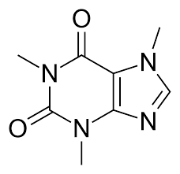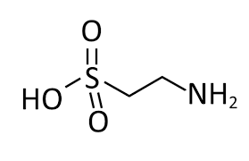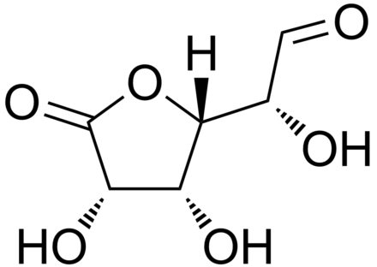

- (b) (c)

Strukturformler för (a) koffein, (b) taurin och (c) glukuronolakton

Inledande frågor

Fråga 1 | Varför kan hydrometern användas?
Fråga 2 | Vad händer när socker löser sig i vatten på ett molekylärt plan?
Fråga 3  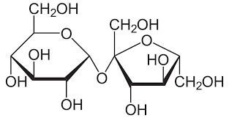  Sackaros  (C₁₂H₂₂O₁₁) | Vilken sockerkoncentration (i mol/dm³) har en energidryck med masshalten 17 % (d.v.s. 17 g socker per 100 g energidryck)?
Fråga 4 | Skriv summaformeln för taurin
Taurin

Genomförande

Material | Mätcylinder, 250 cm³, sockerbitar av lättlöslig sort (3,5 g ± 0,1 g), olika energidrycker, sugrör, häftmassa, sand, linjal, vattenfast penna.
Uppgift | - Tillverka en enkel hydrometer.  - Undersök vilka utslag du får på hydrometern i olika sockerlösningar.  - Gör en kalibreringskurva för hydrometern m.h.a. tabellen och rita ett diagram i det rutade området nedan.  - Bestäm sockerhalten i energidryckerna med hjälp av hydrometern.
Antal sockerbitar | Avläsning på hydrometer (mm)

Resultat och beräkningar

Genomförande, utförligt

Material | Mätcylinder, 250 cm³, sockerbitar av lättlöslig sort, olika energidrycker, sugrör, häftmassa, sand, linjal, vattenfast penna.
Utförligt utförande | - Tillverka en enkel hydrometer.  - Fyll mätcylindern med 250 cm³ vatten.  - Sätt ner hydrometern i mätcylindern, läs av värdet och för det i tabellen. Vad ska du skriva i tabellhuvudet? Vilken är den oberoende resp. beroende variabeln i experimentet?  - Ta upp hydrometern och tillsätt ytterligare en sockerbit i vattnet. Se till att sockerbiten helt löses upp. Avläs sedan värdet på hydrometern.  - Upprepa steg 3-4 tills du har löst sammanlagt 14 sockerbitar. Se till att sockerbitarna löser sig. Rita en kalibreringskurva. Vilken variabel ska du skriva på vilken axel? Vilken skala bör du använda för att utnyttja det givna utrymmet optimalt?  - Behöver någon mätning göras om?  - Bestäm sockermängden i energidryckerna med hjälp av kalibreringskurvan.

https://www.livsmedelsverket.se/livsmedel-och-innehall/mat-och-dryck/drycker-och-alkohol/energidrycker

